## 2018秋数据结构课程设计——软件验收清单

1. 学号：181110315 181110303姓名：王少博 初征 组号：1。

2. 任务题目：基于决策树的银行信贷模型软件

3. 软件完成度（自评，用百分数表示）：100%；自编代码量（行数）：500 + 500

4. 系统使用的主要数据结构及算法：

（1）数据结构：字典树存储的决策树、列表矩阵

（2）算法：ID3决策树算法、快速排序

5. 主要数据结构的定义代码及基本操作函数（仅需列出函数头）

trees.py:

def calcShannonEnt(dataSet)

def splitDataSet(dataSet, axis, value)

def chooseBestFeatureToSplit(dataSet)

def majorityCnt(classList)

def createTree(dataSet,labels)

def classify(inputTree,featLabels,testVec)

def storeTree(inputTree,filename)

def grabTree(filename)

treePlotter.py:

def classify(inputTree, featLabels,testVec)

def create_labels( house_loan,car_loan,marrige,child)

def createPlot(inTree)

def data_pre(src)

def getNumLeafs(myTree)

def getOutcome(myTree,featLabel,testVec)

def getTreeDepth(myTree)

def plotMidText(cntrPt, parentPt, txtString)

def plotNode(nodeTxt, centerPt, parentPt, nodeType)

def plotTree(myTree, parentPt, nodeTxt)

6. 中期检查所提出要求及完成情况

补充完整的银行信贷数据；

完善程序输入健壮性；

让GUI交互更加简单，不需要输入决策路径即可完成决策

7. 软件系统的功能模块图（标记出拟讲解的3个核心功能，多人同组要分别列出所负责的核心功能）

分为四个模块，导入数据，输出决策树，输入个人信息，输出决策结果。

导入数据通过前端按钮选择文件获取地址。对应后端读取数据，建立树的部分。

输入个人信息功能，通过界面获取用户输入信息，将信息传输给后端判定分类，并将判定结果保存。若输入错误，则会异常处理重新输入。

输出决策结果，将决策结果通过GUI输出，并且将输出结果输出到文件中。

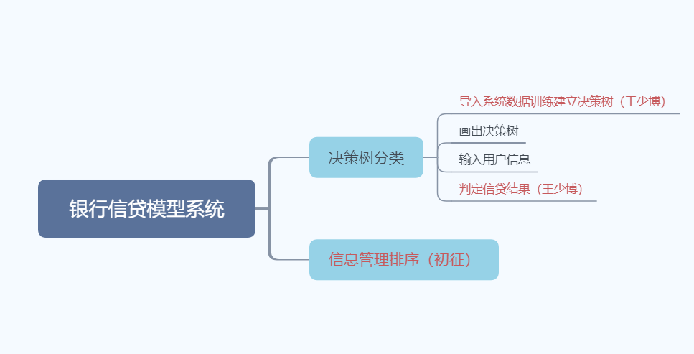

8. 所设计开发软件系统的优点总结（不少于3点）

（1）实现了管理员端和客户端，方便操作；

（2）实现了银行决策树信贷模型，减少了人员操作的忍受浪费和可能存在的不合理性；

（3）界面简洁，功能明确，易于交互使用。

（4） 对所有用户可能进行的错误操作都进行了异常处理，使得系统具有一定程度的承受能力，不至于崩溃。

（5）所有ICON素材背景素材均自己裁剪加工，美观简洁。